**ЭРУДИТ**

№8, апрель

2025 год



Ежегодно 15 апреля во многих странах мира отмечается День Экологических знаний. В России этот праздник отмечается с 1996 года. Основная цель праздника - продвижение экологических знаний и формирование экологической культуры населения.

Дошкольный возраст – важный период формирования экологического сознания. Дети в этом возрасте особенно восприимчивы к красоте окружающего мира и чувствительны к его изменениям. Обучение основам экологии в детском саду– это не просто заучивание терминов, а развитие бережного отношения к природе. Игры на свежем воздухе помогают детям увидеть разнообразие растительного и животного мира. Экскурсии в парк или лес позволяют наблюдать за жизнью насекомых, птиц и растений в естественной среде. Простые опыты с водой и землей развивают понимание важности экологического баланса. Раздельный сбор мусора – важный навык, который можно привить детям с раннего возраста. Создание кормушек для птиц зимой и уход за комнатными растениями учат ответственности и заботе о живых существах. Чтение сказок и рассказов о природе развивает эмоциональную связь с окружающим миром. Рисование и лепка на тему природы способствуют творческому самовыражению и закреплению полученных знаний. Загрязнение окружающей среды – проблема, которую дети должны осознать , и это поможет им стать ответственными гражданами будущего. Тематические занятия в детском саду формируют понимание важности сохранения природы. Практические действия по уходу за растениями и животными укрепляют экологическую культуру. Дошколята – это будущее нашей планеты, и важно воспитывать в них любовь и ответственность по отношению к природе. Это залог сохранения нашей планеты для будущих поколений.

**Заместитель заведующего МАДОУ № 247 Павлова Анастасия Ивановна**

**7 ПРИЧИН, ПОЧЕМУ ВАЖНО РАЗВИВАТЬ ЛОГИКУ**

**У ДОШКОЛЬНИКОВ**

Что такое логика? Логика— это способность рассуждать здраво и последовательно. Она помогает человеку получать и передавать информацию, учиться и работать, общаться с другими людьми.

Почему же так важно развивать логическое мышление у малышей?

1. **Формирование навыков критического мышления**. Ребёнок лучше справится с проблемами реального мира, если научится мыслить нестандартно, анализировать поступающую информацию со всех сторон, делать выводы и отстаивать свою точку зрения.
2. **Улучшение мозговой деятельности**. Умение применять логические рассуждения стимулирует мозг, учит концентрироваться, развивает память.
3. **Помощь в обучении математике**. Для решения задач нужна логика, а её развитие помогает лучше понимать математические концепции, такие как последовательности, шаблоны и абстрактные понятия.
4. **Подготовка к будущему**. Способность мыслить логически — фундамент для успешного развития во многих областях жизни.
5. **Улучшение навыков коммуникации**. Логическое мышление помогает детям структурировать свои мысли и ясно выражать идеи. Они учатся аргументировать свои утверждения и логически обосновывать точку зрения.
6. **Формирование способности к решению проблем**. Развивая логическое мышление, дети учатся анализировать сложные задачи, разбивать их на более простые компоненты и искать рациональные решения.
7. 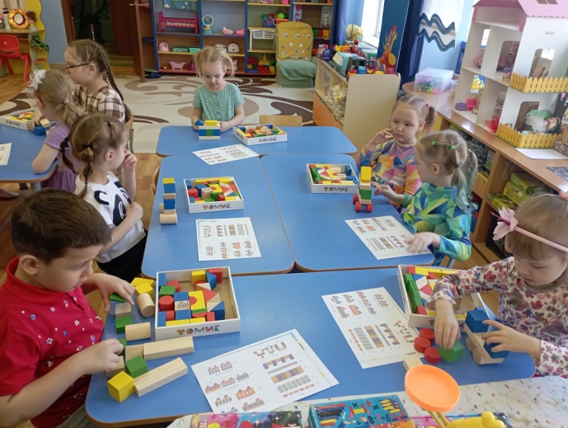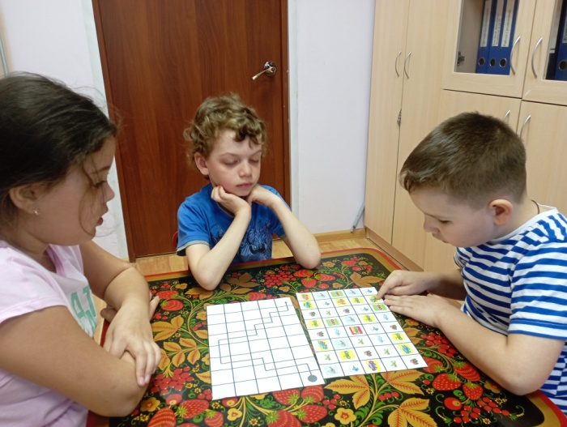**Влияние на личностные качества**. Дошкольники, которые регулярно выполняют логические игры и головоломки, начинают чувствовать себя более уверенно: легче адаптируются к новым обстоятельствам, сохраняют спокойствие и рассудительность, перестают бояться ошибок и трудностей. Интересно и эффективно можно заниматься развитием логики и мышления с ребёнком дома. И для этого не обязательно быть педагогом или обладать какими-то специальными знаниями. Специалисты рекомендуют чередовать типы игр, чтобы тренировать различные виды мышления: наглядно-образное и наглядно-действенное, абстрактно-логическое и словесно-логическое, пространственное, нестандартное.

**Воспитатель Агафонова Ольга Михайловна**

**Взаимосвязь природы и музыки**

Взаимосвязь природы и музыки – одно из эффективных средств развития экологического сознания дошкольников. Музыка рождает в сознании ребёнка поэтические образы природы, способствует пониманию её красоты и величия.

Некоторые преимущества использования музыки в экологическом воспитании дошкольников:

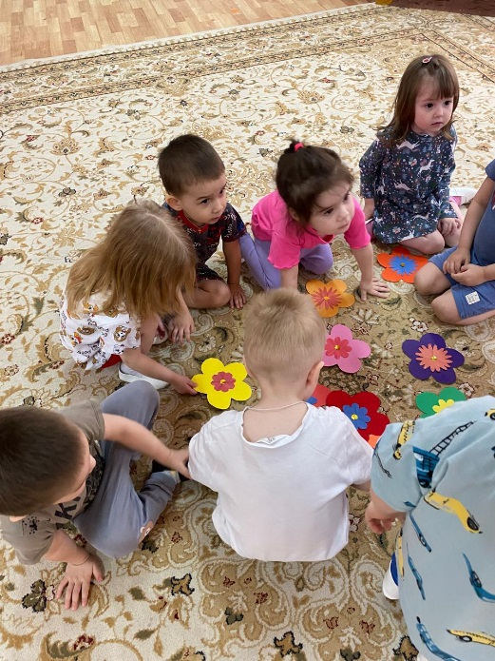Возможность выразить конкретные явления окружающей действительности. Путём звукоподражания музыка способна выражать конкретные явления: плеск волн, шум ветра, плеск ручейка, пение птиц.

Развитие способности к эмоциональному восприятию окружающего мира. Величайшие композиторы прошлого и современности в своём творчестве теме природы отводили большое место.

Воспитание любви к природе, животным, птицам, бережного к ним отношения. На занятиях можно использовать как народные песни, так и авторские.

Развитие познавательных способностей. Дети многое узнают благодаря разнообразной тематике музыкальных игр, хороводов, ознакомлению с художественными движениями.

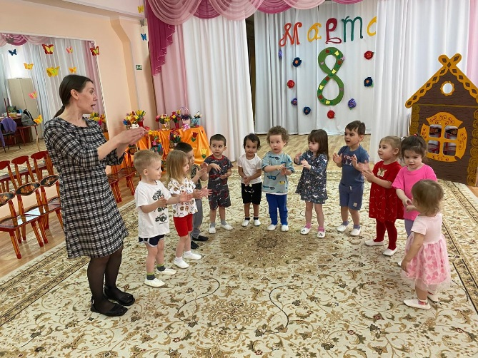Некоторые виды музыкальной деятельности, которые можно использовать в детском саду:

Слушание музыки.

Для этого можно использовать произведения композиторов-классиков о природе: «Времена года» П. И. Чайковского, «Море» Н. А. Римского-Корсакова, «Карнавал животных» К. Сен-Санса, пьесы Э. Грига «Бабочки» и «Утро», «Росинки» А. Майкапара.

Пение.

Песня – яркая, образная форма углублённого представления об окружающей действительности.

Праздники и развлечения.

Красиво украшенный зал, нарядные костюмы создают особую атмосферу для развития эколого-эстетических качеств. На праздниках исполняются песни, танцы, стихи о природе.

Таким образом, использование музыки в экологическом воспитании дошкольников – это более успешное и продуктивное воспитание.

**Музыкальный руководитель Минько Венера Маратовна**

«Экологическое воспитание дошкольников»

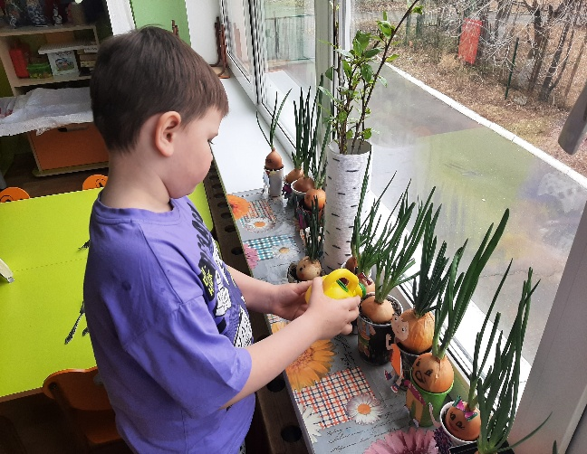Экологическое воспитание детей дошкольного возраста имеет важное значение, так как в этом возрасте закладываются основы экологической культуры личности, что является частью духовной культуры. Экологическое воспитание детей, таким образом, есть целенаправленный процесс. Основным содержанием экологического воспитания является формирование у ребёнка осознано правильного отношения к природным явлениям и объектам, которые окружают его, и с которыми он знакомится в дошкольном детстве. Результатом экологического воспитания является экологическая культура личности. Осознанно-правильное отношение вырабатывается при условии тесного контакта и различных форм взаимодействия ребенка с растениями и животными, имеющимися в помещении, на участке детского сада. Он узнает, что у всего живого, в том числе и у человека, есть определенные потребности, удовлетворить которые можно лишь при наличии внешних условий — среды обитания, пригодной для того или иного организма. Иначе говоря, каждое существо должно иметь свой дом со всем необходимым для его жизни. Экологическое воспитание дошкольников — это и есть познание живого, которое рядом с ребенком, во взаимосвязи со средой обитания и выработка на, этой основе правильных форм взаимодействия с ним. К экологическому воспитанию относится и то, что в дошкольный период в ребенке может быть заложено первоначальное понимание некоторых аспектов взаимодействия человека с природой: человек как живое существо, нуждающееся во вполне определенных жизненно необходимых условиях; охраняющий природу и по мере возможности восстанавливающий ее богатства. Понимание этих аспектов связано с конкретными примерами, которые имеются в окружении и в практике жизни каждого ребенка. Познание природы имеет многогранное значение для разностороннего развития личности ребенка: расширение кругозора, обогащение знаний об окружающей действительности, познание связей и закономерностей в ней, развитие наблюдательности и самостоятельности мышления.

**Воспитатель высшей категории Гаврилькова Татьяна Николаевна**

**«Юные защитники природы»!**

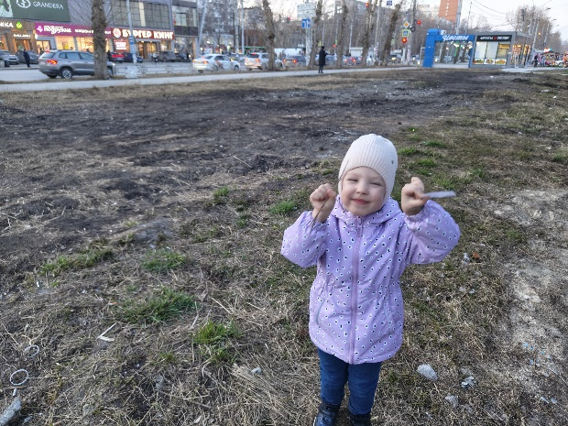Самая актуальная проблема нашего времени – проблема взаимодействия человека с природой. Этот чрезвычайно важный аспект экологии не может остаться в стороне от участия педагогов. Дошкольное детство – начальный этап формирования личности ребенка, его экологической культуры и экологического сознания. Лес, как большая экологическая система, предоставляет для этого огромные возможности. Общеизвестно, что в последнее время значительно ухудшилось состояние лесов. Этому способствуют лесные пожары, вырубки, загрязнение атмосферы, истощение ресурсов, захламление лесов и т.д. Для того, чтобы лес был здоровым и красивым нужно гарантировать ему защиту.

Проблема заключается в отсутствии экологической культуры и природоохранного сознания.

**Причины этому следующие:**

Недостаток научных знаний о природе.

Несформированность         экологического         сознания         у детей   и родителей.

В воспитании у ребёнка бережного отношения к лесу нет и не может быть мелочей. Сорванные просто так листья с деревьев, обломанные ветки, растоптанный в пылу преследования жучок – всё это при безразличном отношении со стороны взрослых может привести к крайне нежелательным последствиям.

Любовь детей к природе начинается с осмысления её ценностей. Поэтому, прежде всего нужно показать познавательную и эстетическую ценность леса. Благодаря этому со временем и разовьётся бережное, ответственное отношение к окружающей природной среде.

Заинтересовывать         ребёнка         родители         могут         самыми разнообразными способами.

* Беседуйте с детьми о лесе. Объясните детям необходимость бережного отношения к лесу ради блага всего живого на Земле.

•Покажите, что лес – один из источников достатка и благополучия людей, что человек не может сделать материалы лучше тех, что созданы природой.

* Приучайте детей не ломать кустарники, не портить деревья. • Систематически объясняйте детям взаимосвязь природы и человека. Учите замечать красоту окружающей природы.
* Чаще организуйте совместные с ребенком прогулки в лес.

Поупражняйте детей в выполнении правил поведения в природе:

* Нельзя разжигать костры, ломать ветки.

**Воспитатель Иванова Наталья Викторовна**

Книга лучший друг дошкольника

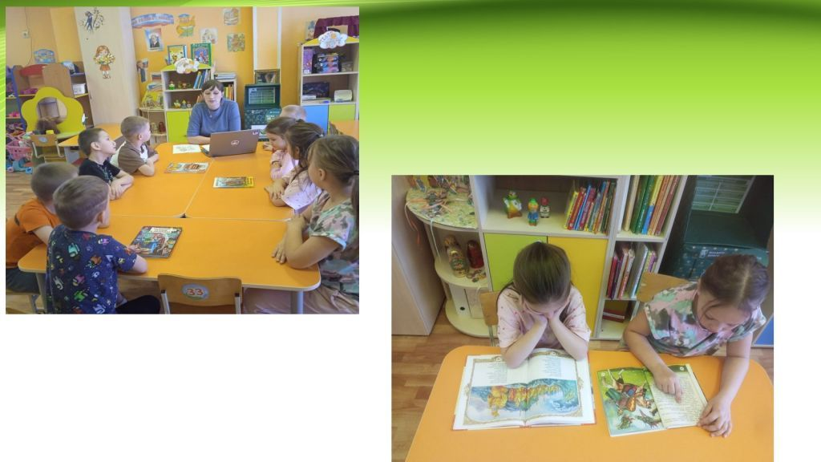В последние годы заметно снижается интерес к книге у взрослых и детей. У этого явления различные причины: влияние интернета и телевидения, что ведёт к изменению жизненных ценностей и позиции взрослого по отношению к совместной читательской деятельности с детьми, утеря традиций семейного чтения. Многие современные дети не любят читать и не тянутся к книге, не воспринимают общение с художественной литературой как необходимость.

Художественная литература сопровождает человека с первых дней его жизни. Она открывает и объясняет ребёнку жизнь общества и природы, мир человеческих чувств и взаимоотношений. Таким образом, вопрос о приобщении ребёнка к художественной литературе - один из самых открытых сегодня.

Вопрос приобщения дошкольников к художественной литературе занимает важное место в современной отечественной педагогике. Чтение произведений литературы рассматривается сегодня как важнейший элемент культуры, средство повышения интеллектуального потенциала нации, творческой и социальной активности российского общества. Проводимая в системе работа по приобщению детей к книжной культуре даёт ощутимые результаты: дети знают и выполняют правила обращения с ними. Научить понимать и любить книгу – значит научить мыслить и чувствовать.

Книга – добрый и мудрый советчик, друг и учитель. Для нас, педагогов, эти слова звучат как непреложная истина. А наши воспитанники только открывают для себя удивительный мир чтения, книжных чудес и загадок. Поэтому наша задача, в первую очередь, состоит в построении работы таким образом, чтобы книга присутствовала в различных областях деятельности ребёнка, дети имели возможность каждодневного общения с книгой, могли развивать свои литературные интересы.

**Воспитатель первой категории Замятина Дарья Андреевна**

Мы защитники природы

Рыбе – вода, зверю – лес, степи,

горы, а человеку нужна Родина.

И охранять природу –

значит охранять Родину.

В наше время проблемы экологического воспитания вышли на первый план, и им уделяют всё больше внимания. Почему эти проблемы стали актуальными? Причина – в деятельности человека в природе, часто безграмотная, неправильная с экологической точки зрения, расточительная, ведущая к нарушению экологического равновесия.

Природа своеобразно реагирует на насильственное вторжение человека в её территорию: на планете стремительно исчезают различные виды животных и растений, а освободившиеся места заполняются вредными и опасными организмами, в том числе болезнетворными; характерно в последнее время увеличение аллергических и нервно-психических заболеваний, растёт количество детей, имеющих врождённые аномалии.

Каждый из тех, кто принёс и приносит вред природе, когда-то был ребёнком. Вот почему так велика роль дошкольных учреждений в экологическом воспитании детей, начиная с раннего возраста.

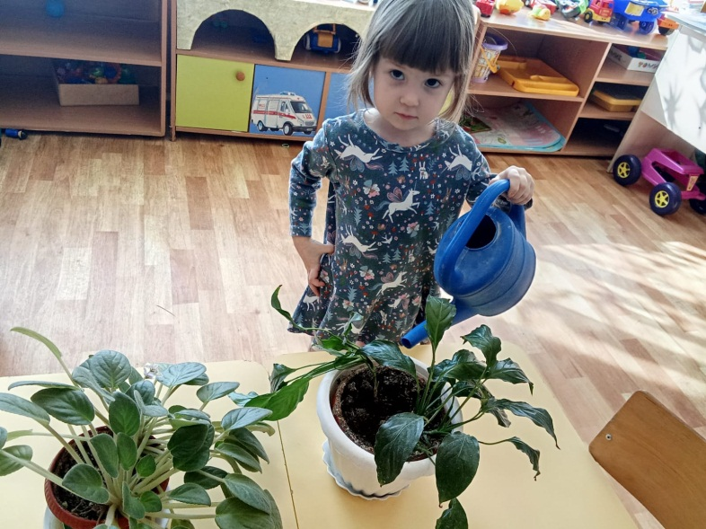Экологическое воспитание – это воспитание нравственности, духовности, интеллекта

Дошкольный возраст – самый ценный этап в развитии экологической культуры человека. В этот период закладываются основы личности, в том числе позитивное отношение к природе, окружающему миру. В этом возрасте ребенок начинает выделять себя из окружающей среды, развивается эмоционально-ценностное отношение к окружающему миру, формируются основы нравственно-экологических позиций личности, которые проявляются во взаимодействиях ребенка с природой, в осознании неразрывности с ней. Благодаря этому возможно формирование у детей экологических знаний, норм и правил взаимодействия с природой, воспитание сопереживания к ней, активность в решении некоторых экологических проблем.

**Воспитатель Донова Наталья Юрьевна**